Laporan Praktikum Minggu 12
Topik: Virtualisasi Menggunakan Virtual Machine
Nama:Bachtiar Dwi Indrianto
NIM:250320581
Kelas:1DSRA

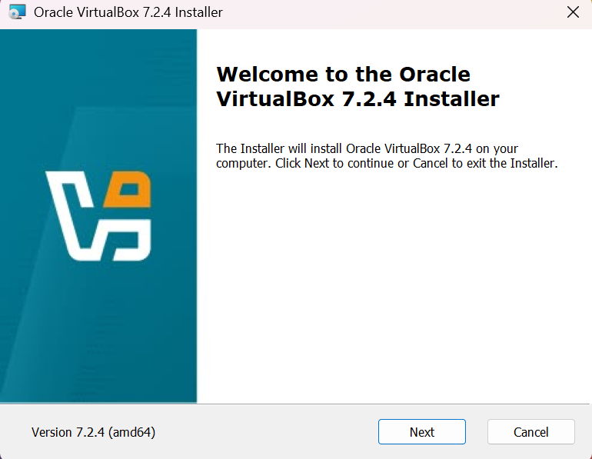
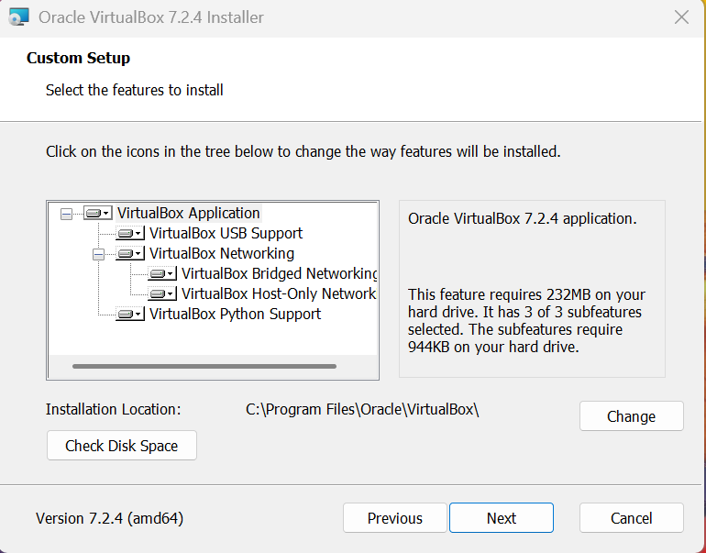
2.Custom Setup
1.Mulai Instalasi VirtualBox
Instalasi Virtual Machine
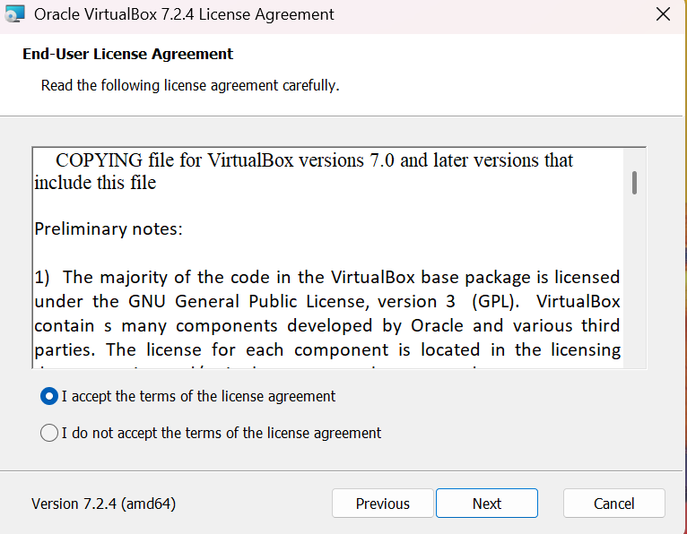
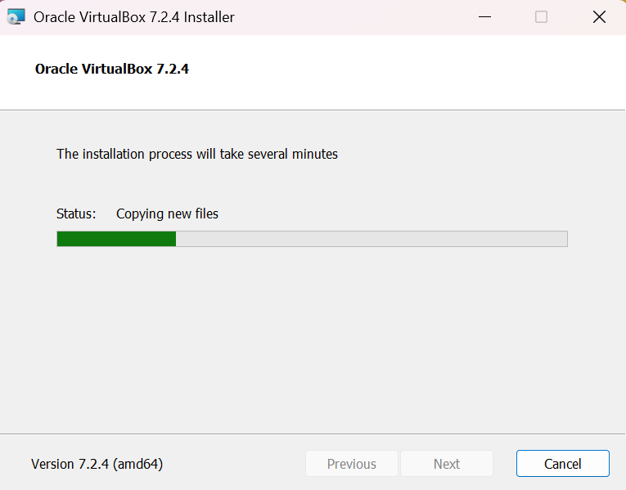
4.Proses Instalasi
3.Likense Agreement

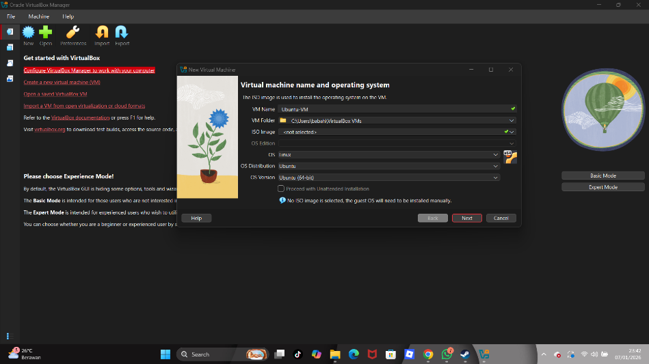
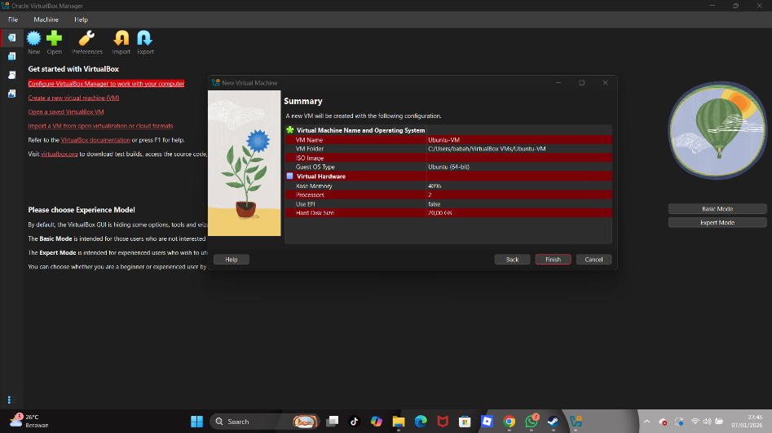
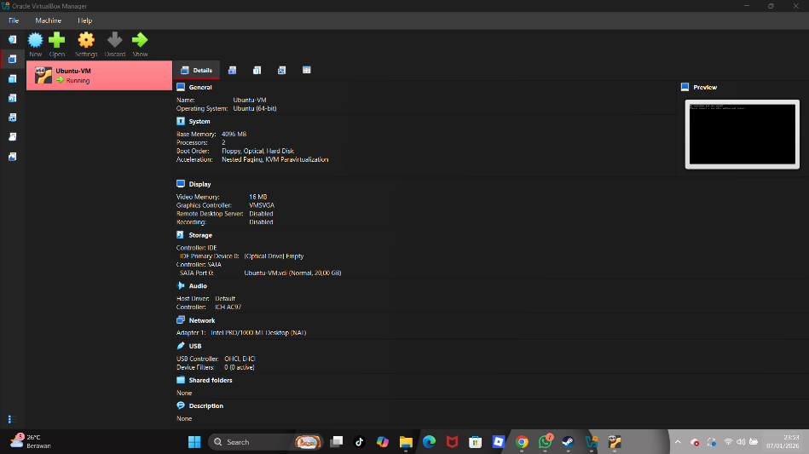
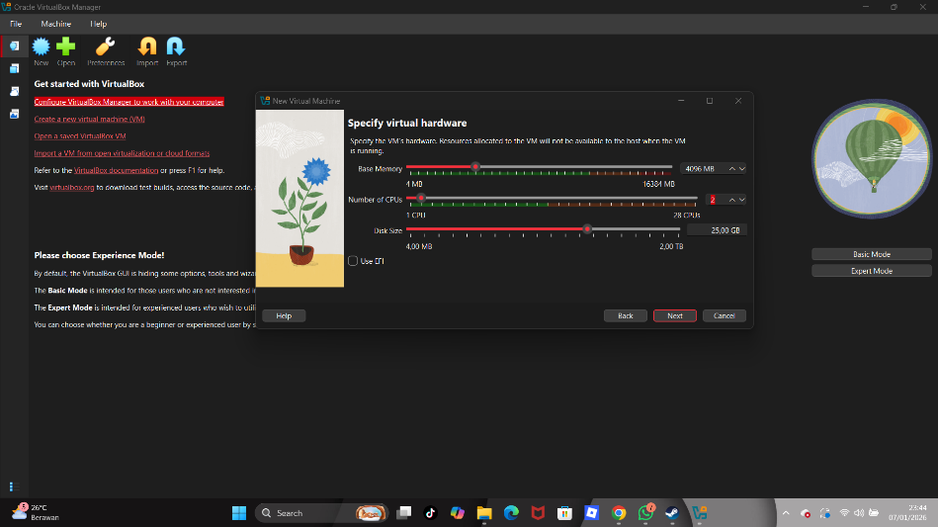
4.Mesin Virtual Siap
3.Membuat Virtual Hard Disk
2.Mengatur RAM (Memory),CPU,DISK SIZE
1.Membuat Mesin Virtual Baru
Proses konfigurasi virtual machine
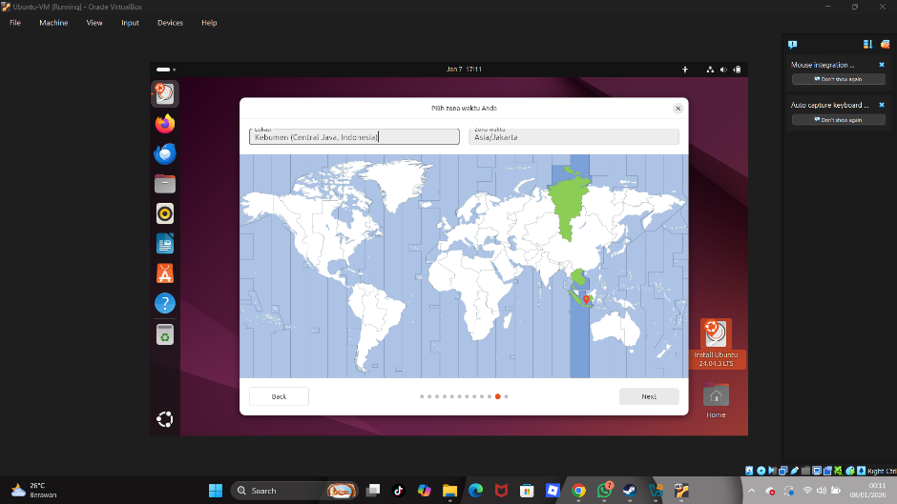
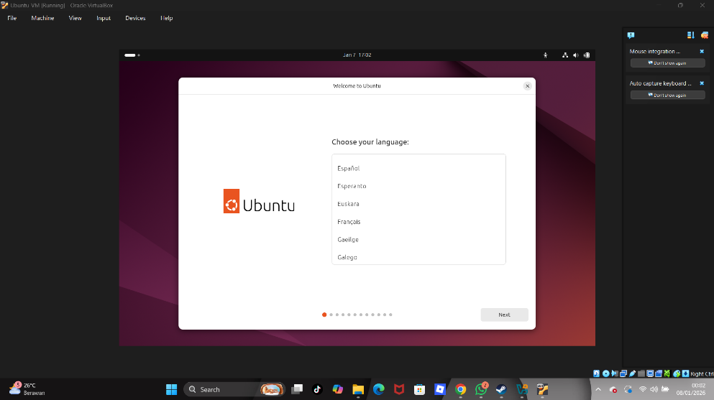
Instalasi Sistem Operasi OS Guest(UBUNTU)
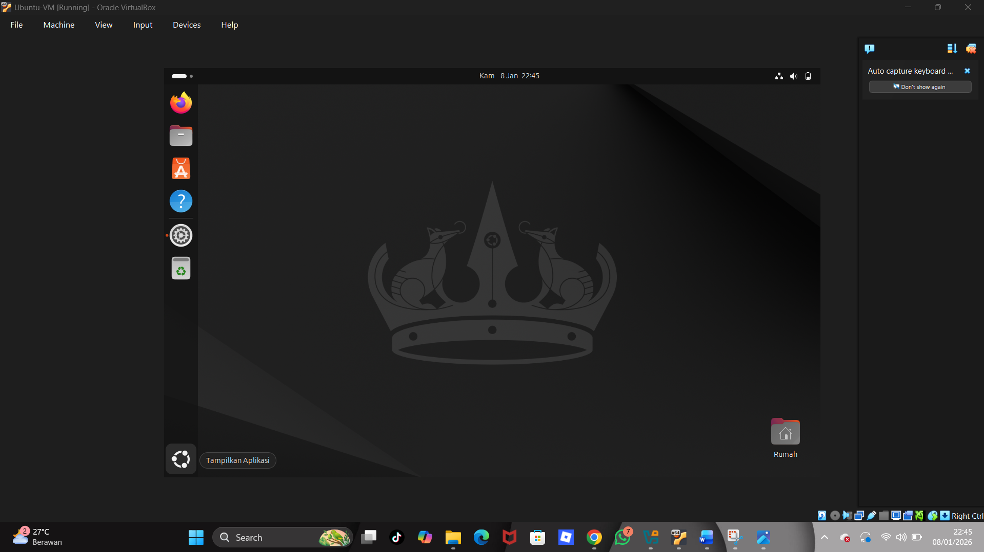
2.PEMILIHAN ZONA WAKTU
1.PEMILIHAN BAHASA

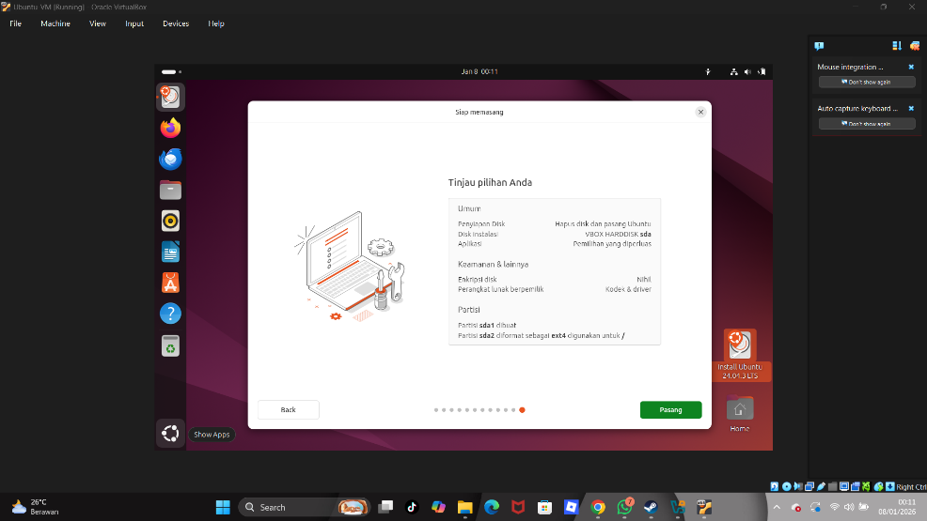
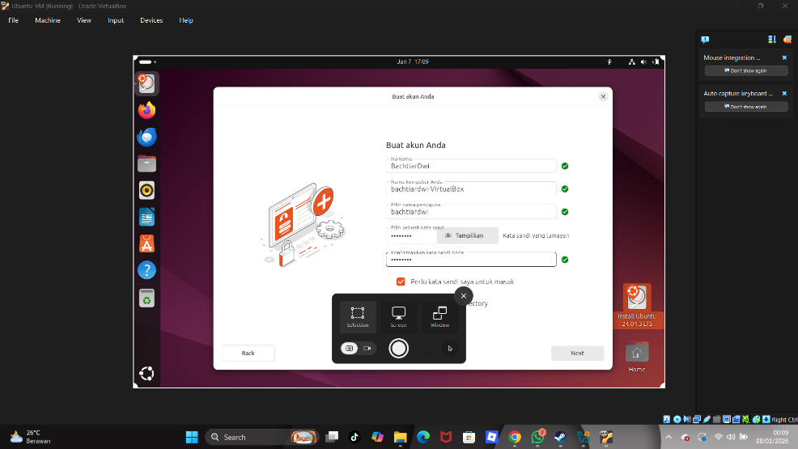

4.PROSES INSTALISASI
3.PEMBUATAN USERNAME DAN PASSWORD
Instalasi Os Guest Berhasil

Os Guest (CPU 1 CORE,RAM 2 GB,DISK SIZE 20 GB)

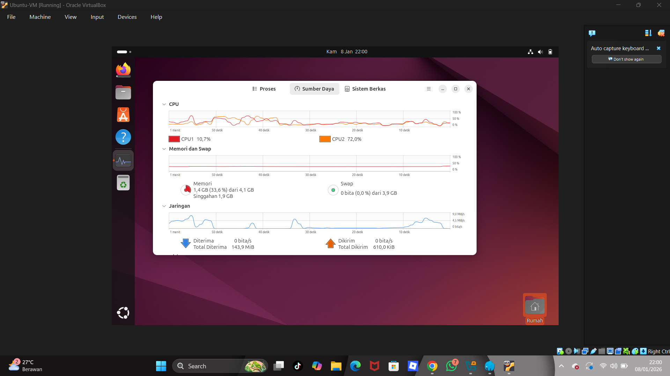
Os Guest (CPU 2 CORE,RAM 4 GB,DISK SIZE 20 GB)

